Положение благотворительного пробега «Забег в Сосновке».
- ОБЩИЕ ПОЛОЖЕНИЯ
Дистанция составляет 6 километров и состоит из 6 этапов по 1000 метров. Команда из 2 человек: 1 участник бежит 1,3,5 этапы, 2 участник бежит 2,4,6 этапы. Будет проведено 3 забега: в первом забеге могут принимать участие только женские команды, во втором забеге только мужские команды, в третьем забеге состав команд смешанный (Ж + М): 1,3,5 этапы женские, 2,4,6 этапы мужские. Зона передачи составляет 40 метров: 20 метров до линии старта и 20 метров после. Сбоку от зоны передачи находится транзитная зона, в которой находятся участники, завершившие свой этап и ожидающие следующего. Передача эстафеты производится с помощью силиконового браслета, который одевается на запястье: браслет должен быть одет на запястье в зоне передачи. Браслеты будут выданы командам при получении стартовых пакетов.
Пробег проводится в рамках благотворительного проекта: «Малыш, я бегу!». В проекте участвует пять детей с тяжелой формой заболеваний, нуждающиеся в сборе средств для продолжения лечения. Часть регистрационных взносов будет адресно направлена Участникам проекта в виде благотворительного вклада, размер которого определяется настоящим Положением.
Каждая команда закрепляется за одним из Участников проекта последовательно, в порядке регистрации на пробег. Каждая команда приносит своему Участнику благотворительный вклад, эквивалентный занятому месту в забеге.
Место команды в забеге (абсолютный зачет) | Размер благотворительного вклада для Участника проекта
1 | 1000 рублей
2 | 900 рублей
3 | 800 рублей
4 | 700 рублей
5 | 600 рублей
6 | 500 рублей
7 | 400 рублей
8 | 300 рублей
9 | 200 рублей
10 и ниже | 100 рублей

- ЦЕЛИ И ЗАДАЧИ МЕРОПРИЯТИЯ
1. Привлечение внимания различных слоев общества к оказанию помощи детям, находящимся в трудной жизненной ситуации.
2. Популяризация здорового образа жизни и активного отдыха.
3. Привлечение средств на помощь Участникам благотворительного проекта «Малыш, я бегу!».
- МЕСТО И СРОКИ ПРОВЕДЕНИЯ МЕРОПРИЯТИЯ
Пробег проводится 5 ноября 2017 года в г. Санкт-Петербург на территории парка Сосновка. Место старта и сбора участников – футбольное поле, аналогично старту еженедельных пробегов паркран Сосновка (см. карту трассы в Приложении №1).
- РУКОВОДСТВО ПРОВЕДЕНИЕМ МЕРОПРИЯТИЯ.
Подготовку и проведение мероприятия осуществляет беговой клуб «ЗаБег».
Мероприятие осуществляется при поддержке администрации СПП «Выборгское».

Контактные данные: Главный судья: +79052051150, Владимир Пономарев.
Главный секретарь:+79811528573, Анна Петрушенко.
- сайт пробега http://zabeg.club
- группа ВК
- ПРОГРАММА МЕРОПРИЯТИЯ

9.00 – 11.30 Выдача стартовых пакетов
11.00 – старт забега женских команд
11.40 – старт забега мужских команд
12.20 – старт забега смешанных команд
13.30 – награждение участников

- УЧАСТНИКИ МЕРОПРИЯТИЯ.
В пробеге могут принять участие все желающие старше 16 лет, имеющие необходимую подготовку, принимающие правила организации забега, не имеющие противопоказаний по состоянию здоровья, прошедшие предварительную регистрацию. Для участников в возрасте 16-17 полных лет (по состоянию на 05 ноября 2017г.) обязательно наличие оригинала письменного разрешения от родителей на участие.

- НАГРАЖДЕНИЕ
Победители и призеры пробега в абсолютном зачете, по возрастным группам и категориям награждаются медалями, грамотами и ценными призами, учрежденными спонсорами пробега.
Определение победителей будет проходить в следующих категориях:
ЖЕНСКИЙ ЗАБЕГ
1-3 место - в абсолютной категории;
1-3 место - в категории «80+»: когда суммарный возраст обеих участниц команды равен или превышает 80 лет;
1-3 место - в категории «100+»: когда суммарный возраст обеих участниц команды равен или превышает 100 лет.
МУЖСКОЙ ЗАБЕГ
1-3 место - в абсолютной категории;
1-3 место - в категории «80+»: когда суммарный возраст обоих участников команды равен или превышает 80 лет;
1-3 место - в категории «100+»: когда суммарный возраст обоих участников команды равен или превышает 100 лет.
СМЕШАННЫЙ ЗАБЕГ
1-3 место - в абсолютной категории;
1-3 место - в категории «80+»: когда суммарный возраст обоих участников команды равен или превышает 80 лет;
1-3 место - в категории «100+»: когда суммарный возраст обоих участников команды равен или превышает 100 лет;
1-3 место - в категории «Семья»: когда в команде участвуют муж и жена, или родитель и ребенок старше 16 лет.
ЗАЧЕТ БЕГОВЫХ КЛУБОВ
1-3 место в категории «зачет беговых клубов». Для участия в зачете беговой клуб должен быть представлен командой в каждом забеге (женском, мужском, смешанном), количество команд от клуба не ограничено. В зачет идет суммарное время трех лучших команд клуба: одна из женского забега + одна из мужского + одна из смешанного. По итогам соревнований будет проведено награждение трех сильнейших беговых клубов.

- ЗАЯВКА И ПОЛУЧЕНИЕ СТАРТОВОГО ПАКЕТА
Для участия в мероприятии необходимо подать предварительно он-лайн заявку на сайте пробега http://zabeg.club до 04.11.2017 г.
Регистрационный взнос составляет 1000 рублей с команды и оплачивается в день старта при получении стартового пакета.
Для получения стартового пакета необходимо:
• оплатить регистрационный взнос;
• предъявить документ, удостоверяющий личность, пол и возраст;
• предъявить медицинскую справку не более шестимесячной давности (с указанием необходимой либо большей дистанции) или заявление о персональной ответственности за свое здоровье во время соревнований (см. Приложение №2);
• для участников в возрасте 16-17 полных лет (по состоянию на 05 ноября 2017г.) обязательно наличие оригинала письменного разрешения от родителей на участие.
При получении стартового пакета медицинскую справку или ее копию необходимо сдать в секретариат. Получить обратно справку можно после финиша у главного секретаря.

9. МЕДИЦИНСКИЙ КОНТРОЛЬ И ОКАЗАНИЕ ПЕРВОЙ ПОМОЩИ
Участник сам определяет своё физическое состояние и возможность участвовать в пробеге, поэтому обязан подписать заявление, в соответствии с которым он полностью снимает с организаторов ответственность за возможный ущерб здоровью, полученный им во время соревнований.
На мероприятии будет дежурить врач. Заметив на трассе человека, попавшего в беду, непременно сообщите об этом медицинскому персоналу, волонтерам или организаторам.

10. РАЗДЕВАЛКИ, ХРАНЕНИЕ ВЕЩЕЙ И ПИТАНИЕ УЧАСТНИКОВ
В стартовом городке будет организованы:
- Палатки, где участники смогут переодеться;
- Шатер для хранения вещей (оставить и забрать свои вещи участники пробега могут при предъявлении стартового номера);
- Зона питания, где участники пробега после финиша смогут получить воду, горячий чай, хлеб, соль, бананы, выпечку.

Приложение №1. Карта трассы, место сбора участников.

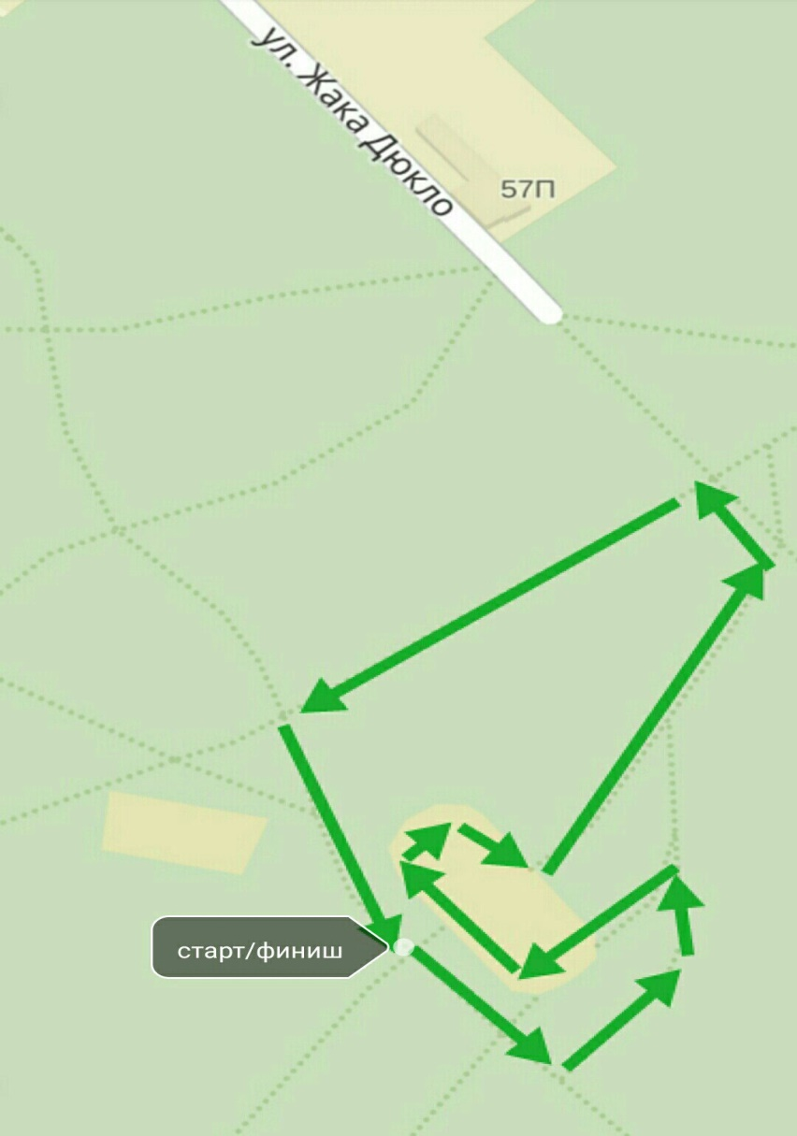

Приложение №2.

Заявление персональной ответственности за свое здоровье во время соревнований

Я, _________________________________________________________________, прошу допустить меня к участию в легкоатлетическом пробеге «Забег в Сосновке». Настоящим заявлением подтверждаю отсутствие медицинских запретов на участие в соревнованиях и отсутствие заболеваний, не совместимых с участием в соревнованиях. Полностью несу ответственность за свою жизнь и здоровье во время соревнований.

Дата ____________ Подпись ______________________/________________________/

